VYSVĚTLENÍ ZADÁVACÍ DOKUMENTACE č. 4
Zadavatel:
Nemocnice Žatec, o.p.s
jednající: Mgr. Ing. Jindřich Zetek, ředitel
sídlo: Husova 2796, 438 01 Žatec
IČ: 25026259
DIČ: CZ25026259
Zapsána v OR vedeném Spisová značka: O 11 vedená u Krajského soudu v Ústí nad Labem
Název veřejné zakázky: | Laparoskopie
Evidenční číslo zakázky: | REACT 010/2022
Dotaz č. 1: | 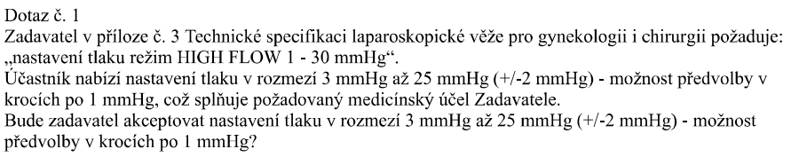
Odpověď č. 1: | Ano, zadavatel bude akceptovat nastavení tlaku HIGHFLOW v rozmezí 3-25 mmHg (+/-2mmHg) s možností předvolby v krocích po 1 mmHg.

Zadavatel uveřejní na profilu upravenou verzi Technické specifikace, příloha č. 3 zadávací dokumentace (změna je barevně rozlišena). Zadavatel s ohledem na tuto skutečnost přiměřeně prodlouží lhůtu pro podání nabídek.

podpisové pole

